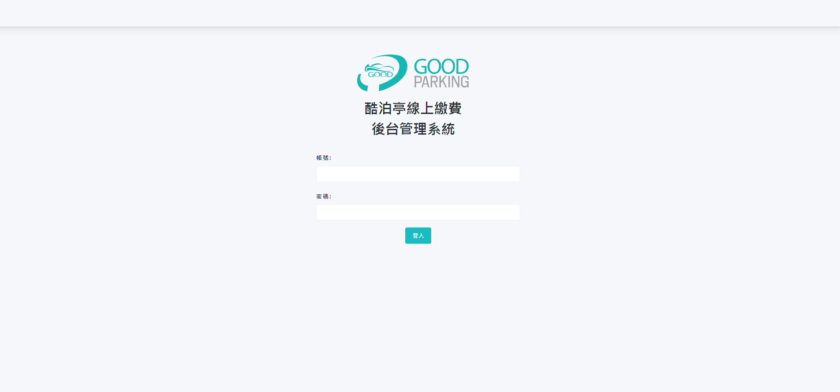

Login.html

後台管理登入

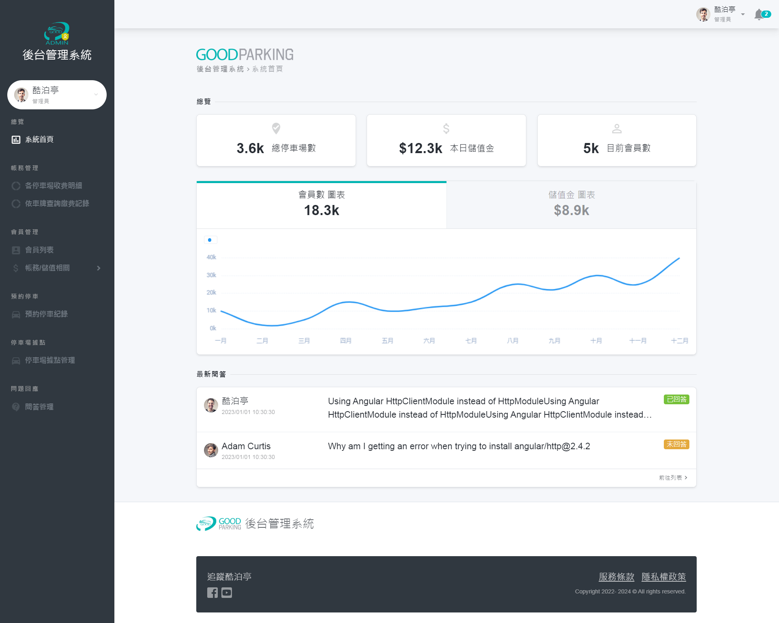

後台首頁

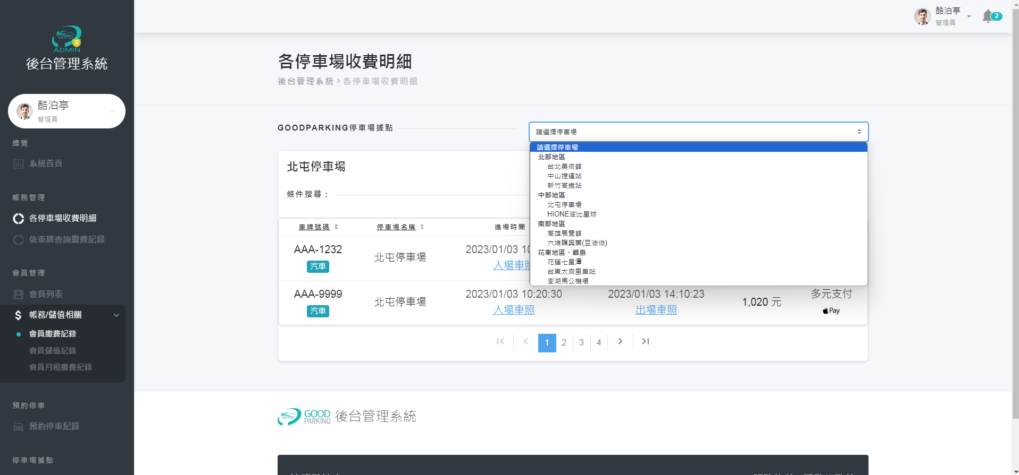

parkinglot_record.html

各停車場收費明細

選擇停車場後，顯示所有停車場的收費明細詳細資訊(出入場車圖)

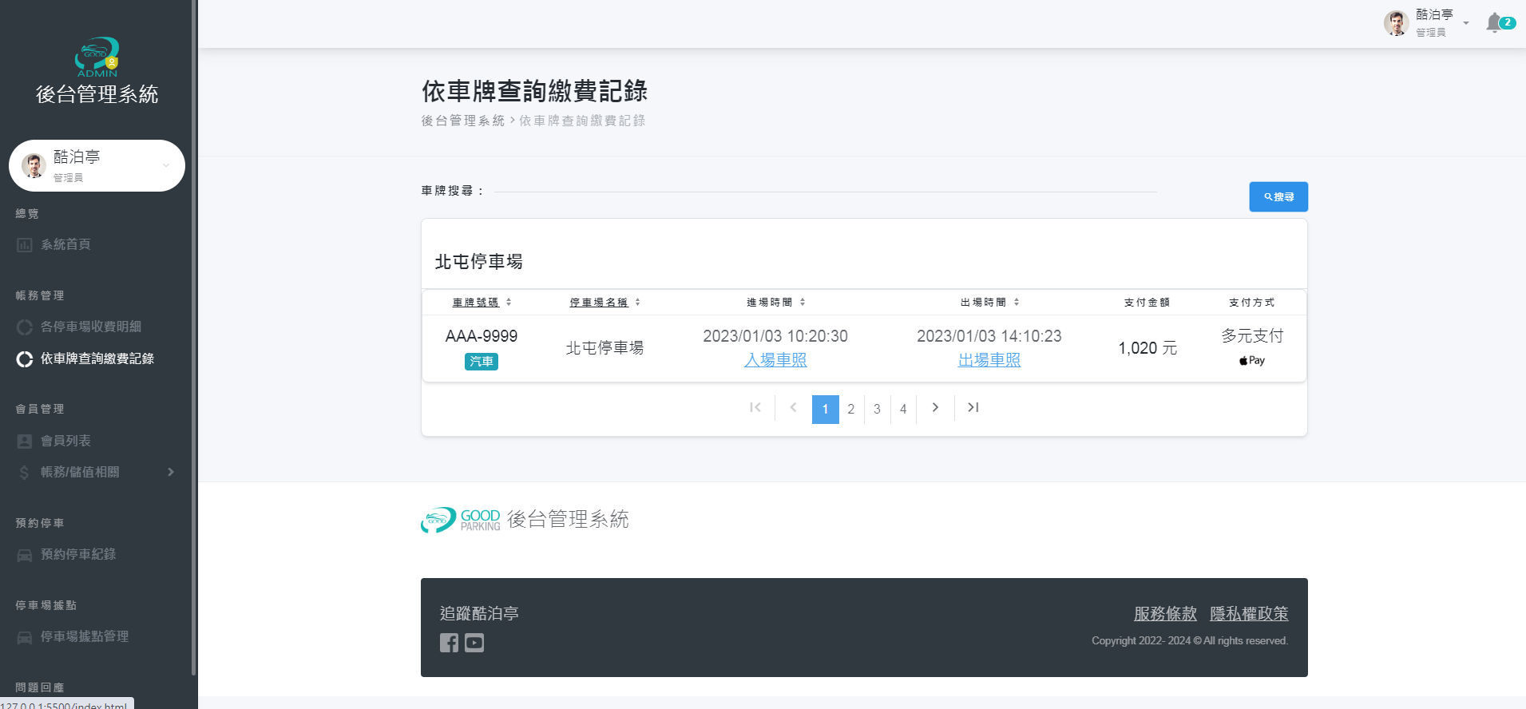

findcar.html

依車牌查詢繳費紀錄

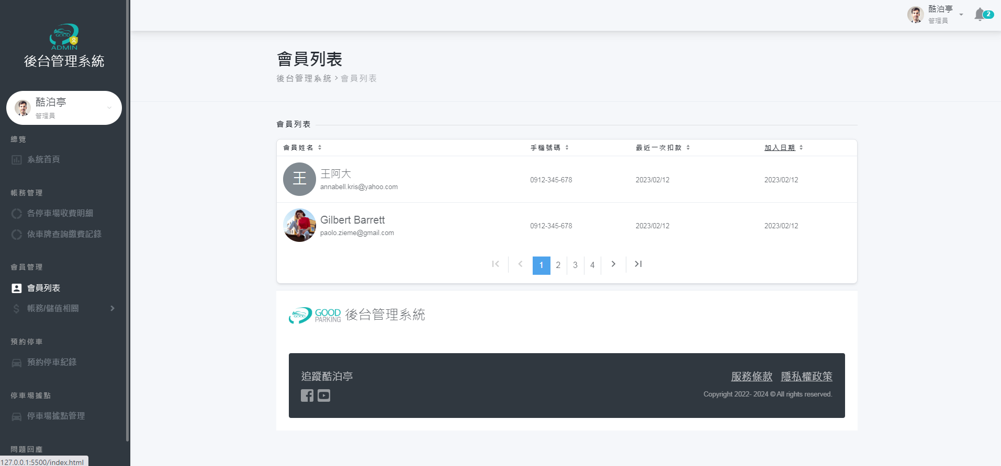

accounts.html

會員列表

點選名字後進入會員詳細資料

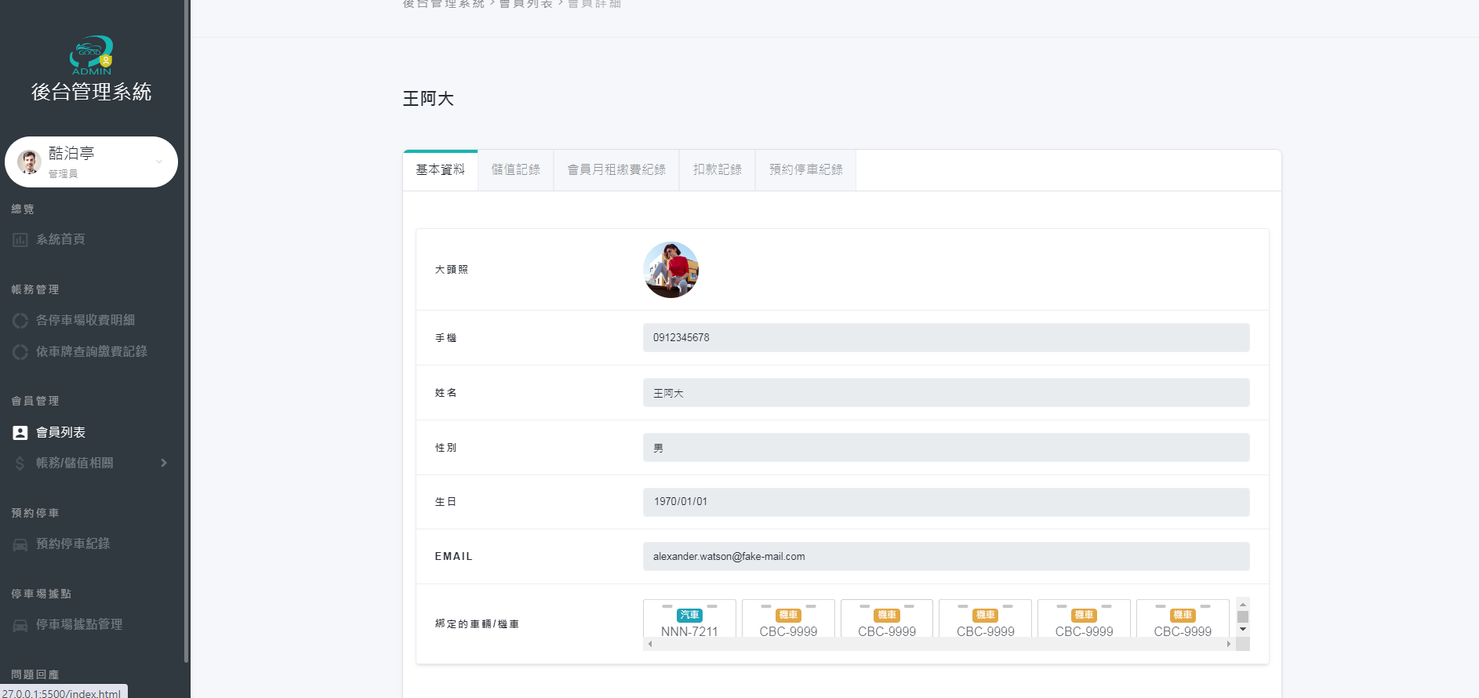

membership_detail.html

會員詳細資料

顯示會員基本資料、儲值紀錄、月租繳費紀錄、扣款紀錄、預約停車紀錄

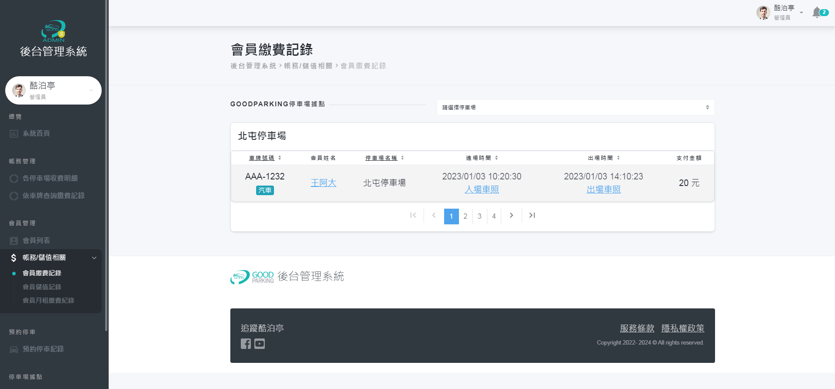

會員繳費紀錄

membership_payment.html

從選擇停車場後，顯示停車場的會員繳費紀錄

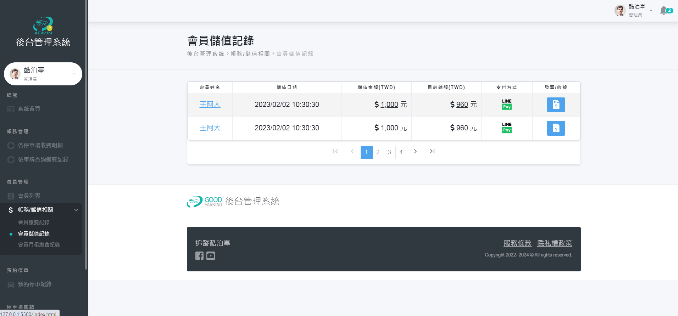

membership_addvalue.html

會員儲值記錄

列出所有會員的儲值紀錄(依日期排序)

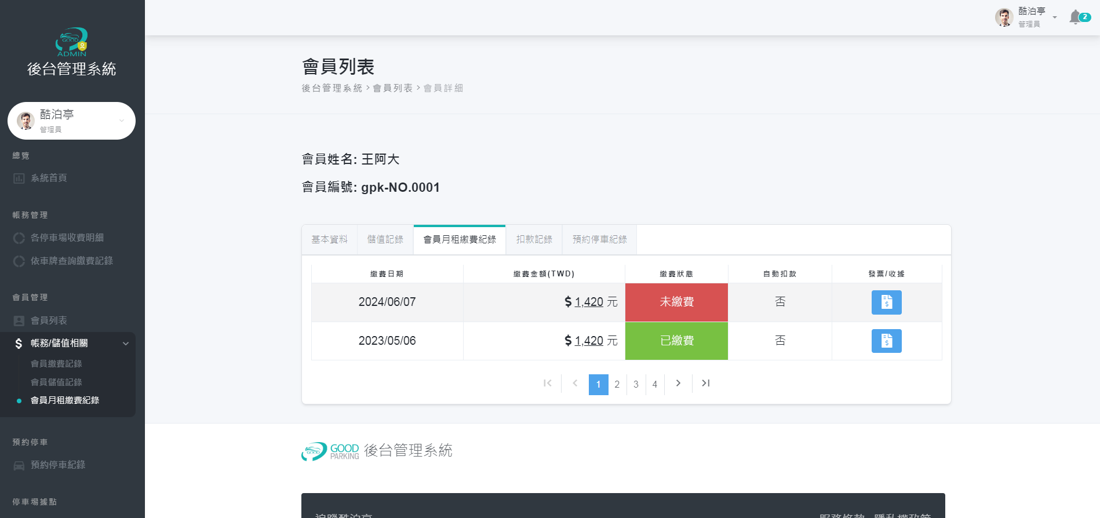

membership_detail3.html

會員月租繳費紀錄

顯示會員的月租繳費紀錄

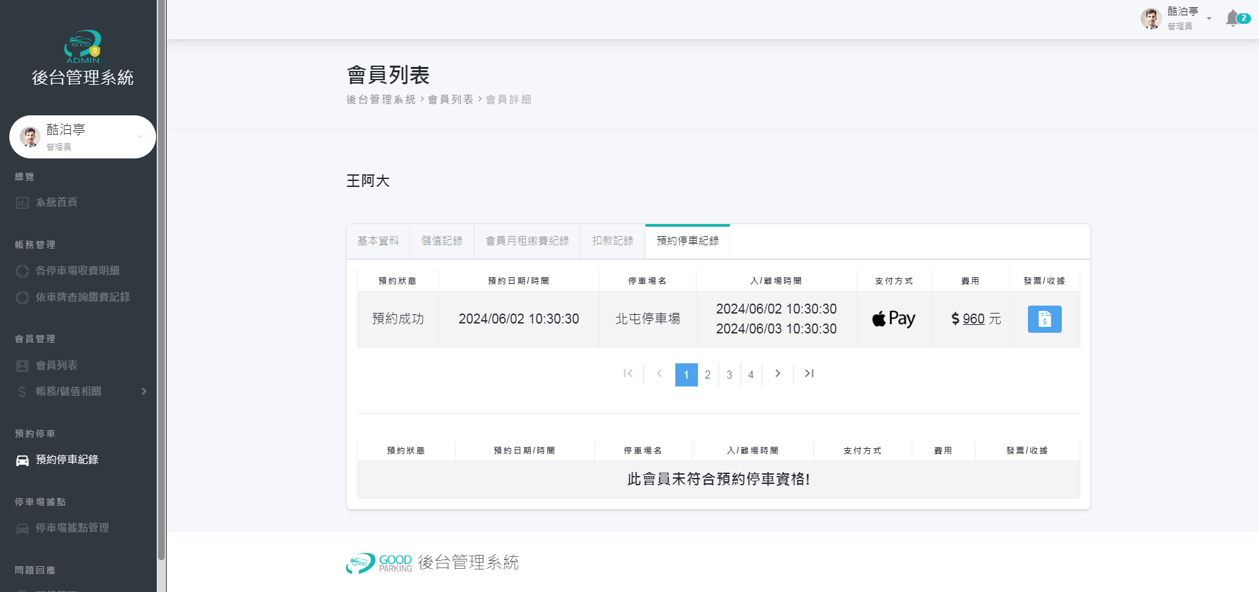

membership_detail2.html

預約停車紀錄

會員是否符合年長高齡人士才可以進行預約停車

符合的話，顯示預約狀態、預約進/出時間，費用計算

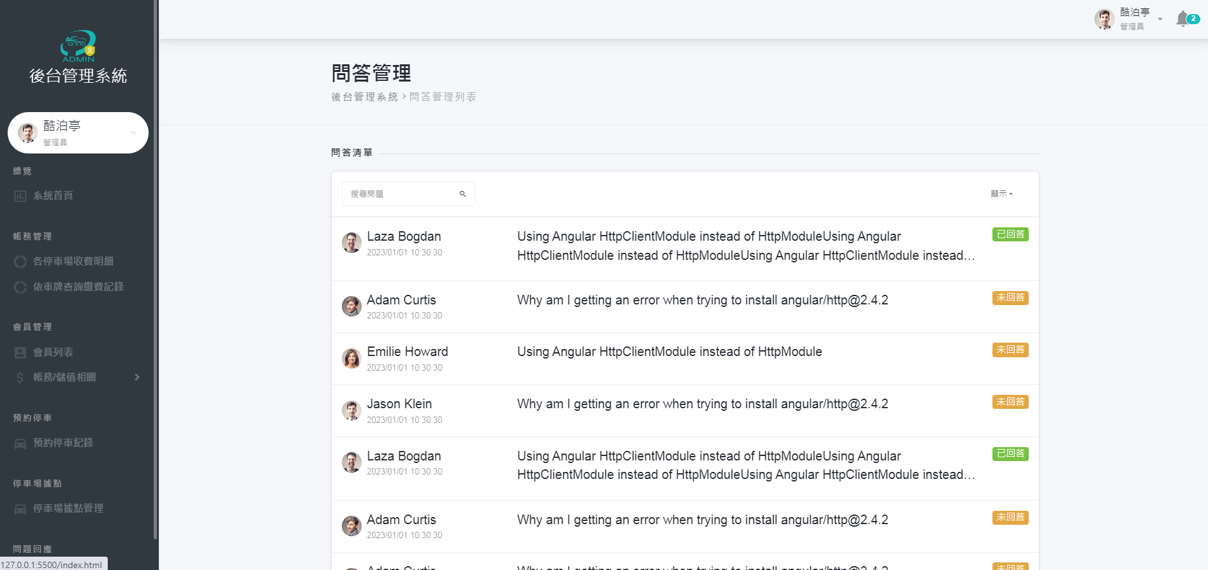

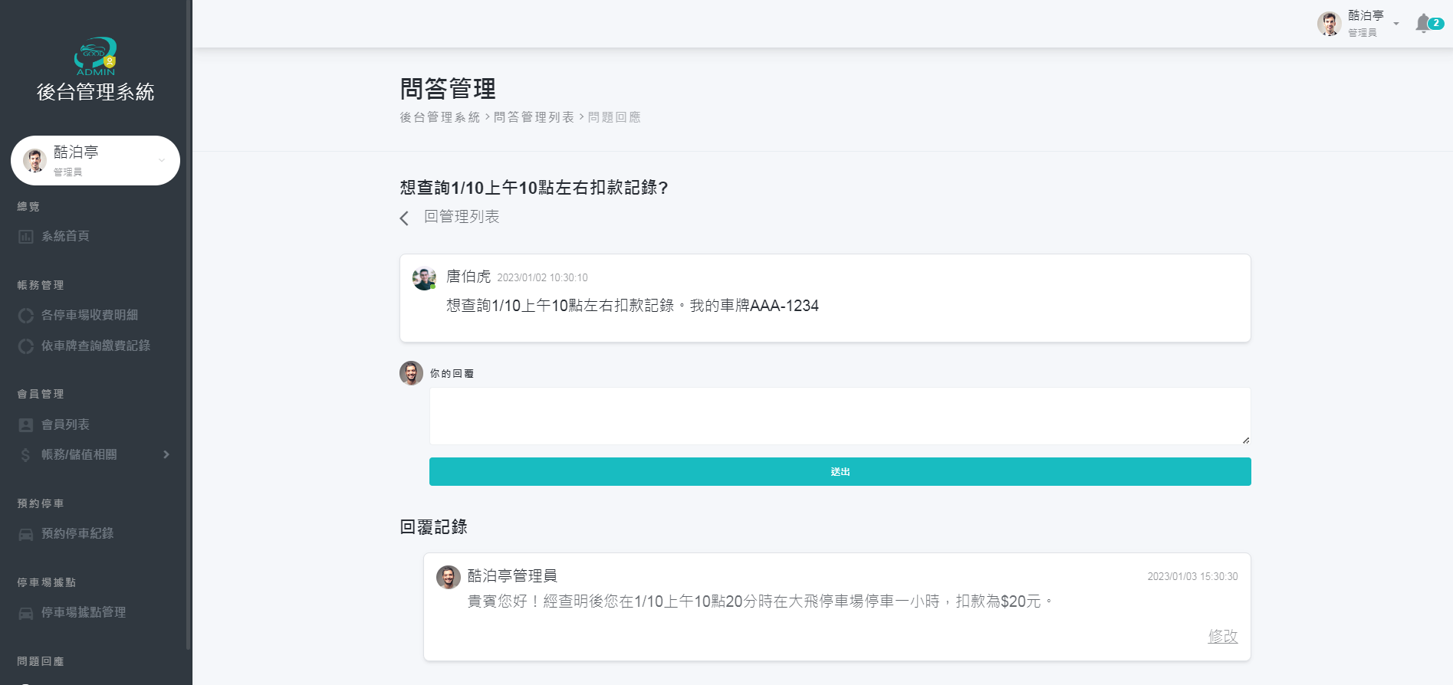

discussions.html

問答管理

前台聯絡客服的問題在這邊做回覆